DOCUMENTO DE PLAN DE PRUEBAS
Plantilla inspirada en el estándar IEEE 829-2008 y adaptada a las necesidades del curso de Construcción de Software
(Plantilla compilada por Ph.D. Franklin Parrales B.)

Tabla de contenido
1. Introducción 3
1.1. Propósito 3
1.2. Objetivos 3
2. Alcance 4
2.1. Alcance de pruebas 4
2.2. Limitaciones 4
3. Definiciones, siglas, y abreviaturas 5
4. Documentos de referencia 7
5. Estrategia de pruebas 8
5.1. Pruebas funcionales 8
6. Criterios de entrada y de salida 14
6.1. Criterio de entrada del plan de pruebas 14
6.2. Criterio de aceptación del plan de pruebas 15
6.3. Criterio de suspensión y reanudación 15
7. Entregables 16
7.1. Protocolo de pruebas 16
7.2. Informe de pruebas 16
7.3. Reporte de observaciones 16
8. Ambiente de pruebas 17
8.1. Requerimientos base de hardware 17
8.2. Requerimientos base de software en el ambiente de pruebas 17
8.3. Herramientas de apoyo para la ejecución de pruebas 17
9. Cronograma de trabajo 18
10. Riesgos, dependencias, suposiciones y restricciones 18
10.1. Riesgos 19
10.2. Dependencias 19
10.3. Suposiciones 19
10.4. Restricciones 20
11. Aprobación 20

Introducción

Propósito
El objetivo de realizar este documento es poder garantizar que se implemente las especificaciones y que los requerimientos funcionales definidos en nuestro de proyecto de Teleshopping, será poder desarrollar y chequear que se cumplan con las funcionalidades estándar de los parámetros de calidad esperados nosotros. Tenemos en cuenta para la realización de pruebas de aceptación del usuario funcional.

Objetivos
El documento tiene la finalidad de dar un resumen de cómo fue diseña la arquitectura del programa de Teleshopping. Para poder realizar el proyecto se tomó en cuenta los puntos de vista de los diferentes integrantes y poder abarcar todos los puntos del proyecto y que el proyecto pueda desarrollarse con una excelente funcionalidad.

- Establecer casos y condiciones de prueba basados en las especificaciones funcionales, que al ejecutarse simulen un ambiente de producción.
- Poder realizar las evaluaciones de compatibilidad en las diferentes plataformas y los dispositivos, ya sea para computadoras de escritorio, tablets y los diferentes dispositivos moviles para poder garantizar las experiencias a cada uno de los usuarios.
- Identificar errores o problemas al ejecutar los distintos casos de prueba.
- Dar un seguimiento oportuno a la corrección de incidentes reportados, minimizando el tiempo de reprueba.
- Darle la verificación de las accesibilidades del sistema para que los diferentes usuarios como clientes, proveedores y la empresa de transporte de esta manera asegurar que nuestra interfaz y las funcionalidades sean de manera intuitiva.
- Determinar las diferencias existentes entre las especificaciones funcionales o requerimientos y el desarrollo del producto.
- Validar y comprobar la calidad del producto a ser entregado, con base a los estándares definidos.

Alcance

Alcance de pruebas

Tipo de pruebas | Aplica según el proyecto (si / no)
Pruebas funcionales | Si
Pruebas de regresión | No
Pruebas de interfaz de usuario | Si
Prueba de rendimiento | No
Pruebas de carga | No
Pruebas de seguridad y control de acceso | No
Pruebas de instalación | Si
Pruebas de integración | No
Pruebas de caja blanca | No
Pruebas de control de bitácoras | SI

Se deben detallar adicionalmente los elementos que se han identificados como objetivo de las pruebas, como, por ejemplo:

- Módulo de Usuario
Un módulo de usuario en un proyecto de software se centra en la gestión de usuarios y su interacción con la aplicación. Este módulo es esencial para administrar cuentas de usuario, autenticación, autorización y otras operaciones relacionadas con la identidad del usuario.
- Modulo cliente
Se refiere a la parte de la aplicación que está diseñada para ser utilizada por los clientes o usuarios finales, este puede agregar productos al carrito y proceder a comprarlo.
- Modulo Proveedor
Se refiere a la parte de la aplicación que está diseñada para gestionar la relación con los proveedores de productos o servicios que se ofrecen a través del programa.
Ofrece a los proveedores la capacidad de cargar información detallada sobre los productos o servicios que desean ofrecer a través del programa de teleshopping. Esto puede incluir descripciones, imágenes, precios y cantidades disponibles.

- Ventana de Log In
Esta ventana se encuentra en la pantalla de inicio de sesión y permite a los usuarios ingresar sus credenciales para acceder a la aplicación.
El elemento principal de la pestaña es el formulario de inicio de sesión, donde los usuarios ingresan sus credenciales, que suelen ser el nombre de usuario o la dirección de correo electrónico y la contraseña.

Limitaciones
- No se realizarán pruebas de interoperabilidad.
- Este plan de pruebas no contempla pruebas de interface con otros módulos
- No se realizaran pruebas de caja blanca

Definiciones, siglas, y abreviaturas

Siglas | Definición
Web | Página dentro de la web y que se puede acceder desde un navegador y que tendrá las siguientes características:  - Catálogo de productos que se ofrecen al usuario  - Descripción de productos  - Presentación de ofertas
Usuario | Es el cliente que tendrá la empresa o compañía dentro de la web a la cual se lo ofrecerá los productos.
Producto | Es lo que la empresa o compañía busca vender al usuario de diferentes formas y teniéndolo en diferentes presentaciones y ofertas que motiven la compra.
Catálogo | Es donde se va a presentar los productos a vender, teniendo un orden dentro de la web mucho más agradable a la vista del usuario y de manera ordenada.
FP | Es la forma en la que el cliente prefiera pagar a la compañía por los productos, ya sea por depósito, tarjeta de crédito o débito.
PQ | Es un apartado dentro de la web de la cual tiene acceso el usuario para poder presentar una queja en caso de que algún inconveniente se presente y de esa forma ayudarlo mucho más rápido.
OC | Es una lista generada por la web en el cual enlista los productos que el usuario desea comprar
AB | Es el grupo encargado de la bodega y consultar las ordenes de compras confirmadas para procedes a empaquetar los productos que el usuario requiera.
EE | Es el estado en el que el empaquetado de los productos que el usuario acaba de comprar se coloca para derivarlos a la compañía de entrega y sea enviado a su destino.
SCD | Es el conjunto de herramientas y servicios destinados a facilitar y agilizar el proceso de compra de productos sin la necesidad de estar físicamente presentes en el lugar de venta, generalmente a través de medios
Logística | Proceso de planificación, implementación y control eficiente del flujo y almacenamiento de bienes, servicios e información relacionados desde el punto de origen hasta el punto de consumo, con el objetivo de satisfacer los requisitos del cliente.
TeleShopping | Combinación de las palabras "televisión" y "shopping", que hace referencia a la venta de productos a través de la web.

Documentos de referencia

DOCUMENTO VERSIÓN
Documentos de caso de uso
Especificación de requisitos
Documento (Instrucciones Manual de Usuario)
Documento (Plan de Pruebas)

Estrategia de pruebas
Pruebas desarrolladas con herramientas provenientes del IDE de C#. Visual Studio Code Community.

Pruebas funcionales

Código | CP-001
Caso de prueba | Ingreso de usuarios (formLogin)
Responsable | Desarrolladores
Descripción de la prueba | - Se realiza el ingreso mediante las credenciales de usuario válidas:  Usuario: Michi  Contraseña: Michi123  - Hacer clic en el botón “Entrar”.
Requisito previo | Haber ingresado correctamente las credenciales al sistema.
Resultado esperado | Inicio de sesión
Resultado obtenido | Se ha ingresado correctamente el usuario.
Estado | Exitoso
Observaciones | Este caso de prueba fue ejecutado exitosamente, lo que indica que la funcionalidad de ingresar usuarios en la aplicación TeleShopping está implementada correctamente y cumple con los requisitos especificados.

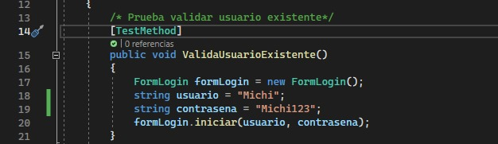

Código | CP-002
Caso de prueba | Validar usuario existente
Responsable | Desarrolladores
Descripción de la prueba | - La prueba de validar usuario existente es esencial para garantizar que un sistema o aplicación brinde un nivel adecuado de seguridad y protección de datos al verificar la identidad de los usuarios antes de permitirles acceder a la funcionalidad de la aplicación.
Requisito previo | Ingresar de manera correcta las credenciales
Resultado esperado | Iniciar sesión
Resultado obtenido | Ingreso correcto del usuario
Estado | Exitoso
Observaciones | Cumple todos los requisitos esperados

Código | CP-003
Caso de prueba | Validar usuario con datos incorrectos
Responsable | Desarrolladores
Descripción de la prueba | - El probador proporciona datos incorrectos en la interfaz de inicio de sesión de la aplicación. Esto puede incluir uno o más de los siguientes:  - Un nombre de usuario que no existe en la base de datos de usuarios registrados.  - Una contraseña incorrecta o inexistente.
Requisito previo | Ingresar datos de manera incorrecta o inexistentes
Resultado esperado | Un mensaje alertando sobre las credenciales incorrectas
Resultado obtenido | No se permite el ingreso al usuario
Estado | Exitoso
Observaciones | El sistema debe detectar y rechazar intentos de acceso con datos incorrectos.  Debe mostrar un mensaje de error apropiado y claro que indique la naturaleza del error.

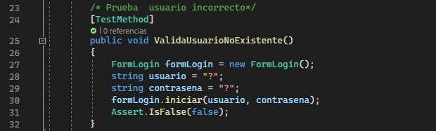

Código | CP-004
Caso de prueba | Modificar usuario
Responsable | Desarrolladores
Descripción de la prueba | - Iniciar sesión utilizando las credenciales del administrador.  - Una vez autenticado, navegar a la sección de administración de usuarios.  - Se realiza la modificación del usuario, mediante estos campos:  ID: 2  Nombre: Daniel Isaias Altamirano Almeida  Usuario: Dan  Contraseña: Dan123  Correo: Daniel@hotmail.com  Tipo: Cliente  - Guardar los cambios haciendo clic en el botón “Guardar”
Requisito previo | Verificar que el sistema procese la solicitud de modificación sin errores ni excepciones.
Resultado esperado | Se ha modificado correctamente los datos del usuario.
Resultado obtenido | El sistema permitió modificar los detalles del usuario probado sin problemas, y los cambios se reflejaron de manera adecuada en el perfil del usuario.
Estado | Exitoso
Observaciones | Este caso de prueba fue ejecutado exitosamente, lo que indica que la funcionalidad de modificar usuario en la aplicación TeleShopping está implementada correctamente y cumple con los requisitos especificados.

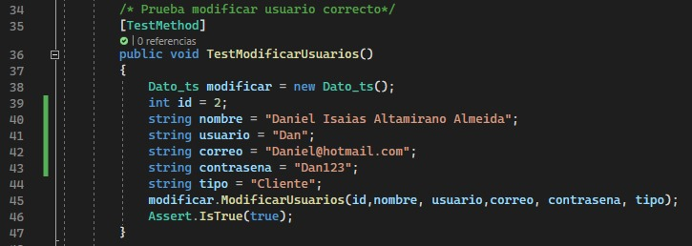

Código | CP-005
Caso de prueba | Modificar usuario con datos incorrectos
Responsable | Desarrolladores
Descripción de la prueba | - Este caso se centra en asegurarse de que el sistema maneje adecuadamente situaciones en las que se intenta modificar la información de un usuario con datos incorrectos o inválidos
Requisito previo | Solo un usuario autorizado puede realizar estos cambios
Resultado esperado | El sistema realiza la validación
Resultado obtenido | El sistema autentifica el usuario con los datos ya corregidos
Estado | Exitoso
Observaciones | Estos requisitos deberán cumplirse, esto esencial para llevar a cabo pruebas efectivas de modificación de usuario con datos incorrectos

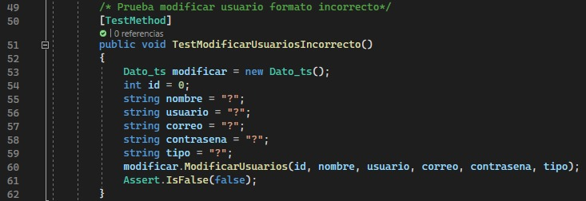

Código | CP-006
Caso de prueba | Eliminar usuario
Responsable | Desarrolladores
Descripción de la prueba | - Iniciar sesión utilizando las credenciales del administrador.  - Una vez autenticado, navegar a la sección de administración de usuarios.  - Seleccionar el usuario que se va a eliminar, mediante el ID  ID: 2  - Confirmar la eliminación del usuario haciendo clic en el botón "Eliminar".
Requisito previo | Verificar que el sistema procese la solicitud de eliminación sin errores ni excepciones.
Resultado esperado | Se ha eliminado correctamente el usuario.
Resultado obtenido | El sistema permitió eliminar al usuario probado sin problemas, y el usuario no pudo iniciar sesión después de la eliminación.
Estado | Exitoso
Observaciones | Este caso de prueba fue ejecutado exitosamente, lo que indica que la funcionalidad de eliminar usuarios en la aplicación TeleShopping está implementada correctamente y cumple con los requisitos especificados.

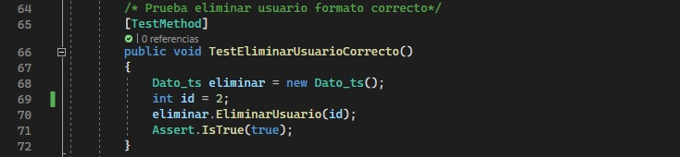

Criterios de entrada y de salida

Es de suma importancia tener definidos apropiadamente estos criterios y comunicarlos a toda la organización para que no haya ninguna duda sobre los mismos y que todos deben cumplir.

Criterio de entrada del plan de pruebas

Este plan de pruebas desempeña un papel crítico en la detección de errores, omisiones y problemas potenciales en el código. Al revisar el código, el equipo puede identificar posibles mejoras, asegurarse de que cumpla con los estándares de codificación y confirmar que se ajuste a los requisitos del proyecto.
Además, la disponibilidad de un entorno de pruebas adecuado es esencial para garantizar que las pruebas se realicen de manera efectiva. En nuestro caso usamos las herramientas claves como, el IDE (Visual Studio Community 2022), el framework (SQL Client) y el gestor de base de datos (Microsoft SQL Server 2022). Estas herramientas son esenciales para trabajar con bases de datos y realizar pruebas de manera eficiente. El uso de un IDE como Visual Studio facilita el desarrollo y la depuración de código, mientras que SQL Client y Microsoft SQL Server permiten trabajar con bases de datos de manera efectiva. Un entorno de pruebas que incluye estas herramientas ayuda a garantizar que las pruebas se realicen en condiciones realistas y con las mismas herramientas que se utilizarán en el entorno de producción.

Además de estos aspectos, es importante verificar que todas las herramientas necesarias para las pruebas estén configuradas y preparadas correctamente.

Esto incluye no solo las herramientas de desarrollo, sino también las herramientas de automatización de pruebas, herramientas de seguimiento de errores y cualquier otro software requerido para el proceso de pruebas. Nos hemos asegurado de que todas estas herramientas estén listas para garantizar un proceso de pruebas sin interrupciones y que facilite la detección y el seguimiento de problemas.

Criterio de aceptación del plan de pruebas
En este apartado del plan de pruebas detallamos que se hayan cumplido los requisitos del entorno y que las pruebas realizadas se hayan completado de manera satisfactoria. La finalización exitosa del 100% de las pruebas que se hicieron al inicio de la iteración destaca la importancia de que todas las pruebas planificadas se completaron con éxito antes de avanzar en el desarrollo. Esto garantiza que el software cumple con los requisitos y funcionalidades definidos, lo que reduce la probabilidad de problemas en etapas posteriores.

Criterio de suspensión y reanudación

En este plan de pruebas se reveló un problema común en el desarrollo de software: la falta de datos registrados al ejecutar el programa por primera vez. Este fallo puede tener varias implicaciones y conlleva importantes consideraciones.
Este error nos indicó que el sistema no está manejando adecuadamente la inicialización de datos o la falta de datos iniciales. Esto puede ser un obstáculo significativo para los usuarios que esperan utilizar el software de inmediato, ya que no podrán hacerlo si no hay datos disponibles.Para solucionar este error, se deben considerar varias opciones.

Una de ellas es proporcionar un conjunto de datos de muestra o permitir que los usuarios ingresen datos al iniciar el programa por primera vez.
Por ende , es importante implementar un manejo adecuado de excepciones y mensajes de error que informen al usuario sobre la falta de datos y ofrezcan orientación sobre cómo resolver el error. Además, este fallo resalta la importancia de realizar pruebas exhaustivas en el proceso de desarrollo de software, especialmente pruebas de casos de uso realista, incluyendo situaciones en las que no haya datos iniciales.

Entregables

Dentro de los entregables se consideran los proyectos de pruebas unitarias, más la corrección del proyecto y a su vez estos sean añadidos en un repositorio en GitHub,

Protocolo de pruebas

El documento de protocolo de pruebas contiene los casos de pruebas que se realizarán y los resultados.

Informe de pruebas

El informe de pruebas contendrá la evaluación de resultados con los siguientes puntos:

- Se ejecuto 6 diferentes pruebas referentes al CRUD de usuario, incluidos las pruebas de validación de usuario existentes cómo incorrectas.
- Acciones sugeridas: Ninguna.
- Análisis de Resultados: Todos fueron resultados exitosos.

Reporte de observaciones

Se presentaron diferentes bugs como la aplicación deteniéndose completamente debido a no encontrar un query, hasta la no validación de los datos o la repetición de estos.

Ambiente de pruebas
El programa fue realizado en el IDE Visual Studio Community 2022 y la base de datos utilizada fue SQL Server, todo esto realizado en el sistema operativo Windows 11.

Requerimientos base de hardware
Elementos de hardware necesarios para poder realizar las pruebas, así como la cantidad requirente y sus especificaciones.

Recurso | Cantidad | Nombre y tipo
Servidor de aplicaciones | 1 | Visual Studio Community 2022
Servidor de base de datos | 1 | SQL Server
Equipos de escritorio | 2 | Computadora de escritorio y laptop
Servidor para virtualización de ambientes | 2 | Controlador de versiones GitHub
Otras. | 0

Requerimientos base de software en el ambiente de pruebas
La siguiente tabla define los elementos de software requeridos en el ambiente de pruebas.
Elemento de software | Versión | Tipo
Visual Studio Community 2022 | 2022 | IDE de desarrollo
Windows | 11 | Sistema Operativo
SQL Server | 2022 | SMBD
Otras.
Visual Studio Community 2022 | 2022 | IDE de desarrollo
Windows | 11 | Sistema Operativo

Herramientas de apoyo para la ejecución de pruebas
La siguiente tabla define las herramientas utilizadas para soportar el proceso de pruebas de este plan.
Elemento de software | Versión | Tipo
Silk Test | x.0 | Herramienta de automatización de pruebas funcionales y de interfaz de usuario.
Silk Performer | x.0 | Herramienta de automatización de pruebas de rendimiento.
Silk Central | x.0 | Herramienta de automatización de pruebas de carga.
Excel |  | Administración de Pruebas.
Project |  | Administración del Proyecto.
Otras.

Cronograma de trabajo
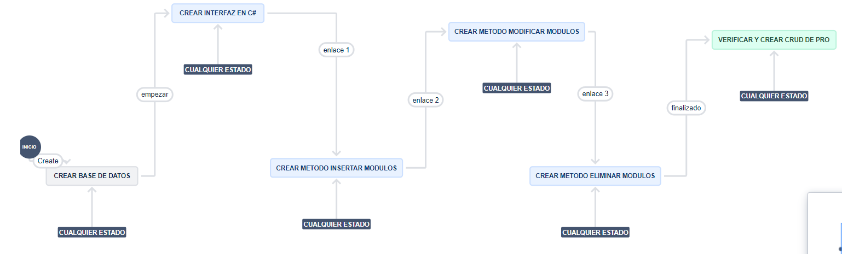

Riesgos, dependencias, suposiciones y restricciones

Riesgos

Riesgo | Estrategia de mitigación | Contingencia
Falta de tiempo | Aplicar al cronograma planteado inicialmente una adición de tiempo equivalente al 10% sobre el tiempo inicialmente pactado | Contratar más recursos
Atrasos en corrección de errores | Dar prioridad a errores funcionales y bloqueantes que impidan la continuación de las pruebas | Contratar más personal en desarrollo
Plan de Pruebas deficiente | Para el caso en que algún probador ejecute mal un plan de pruebas, se debe contar con un segundo probador que valide la correcta aplicación de las estrategias de pruebas, en puntos aleatorios. | Negociar previamente una adición de un 10% más de tiempo a la fase de pruebas inicialmente planeada

Dependencias

Dependencia con otras áreas | Impacto de la dependencia
Interdependencia entre proyectos. | Alto
Accesos (Permisos) a otros sistemas. | Medio
Comunicación con sistemas externos. | Bajo
Comunicación con sistemas internos. | Alto

Suposiciones

Suposición a ser probada | Impacto de suposición incorrecta
El ambiente de pruebas debe contar con las especificaciones mínimas de hardware y software. | - Pruebas deficientes.  - Caídas frecuentes.  - Atrasos en el cronograma.
Requerimientos funcionales depurados y consistentes. | - Pruebas inconsistentes.  - Atrasos en el cronograma.  - Redefinición de requerimientos.  - Cambios en otros módulos del sistema.
Datos de pruebas suficientes. | - Inversión de tiempo en la generación de datos de prueba.  - Atraso en el cronograma.  - Inconsistencia en las pruebas.

Restricciones
Restricciones | Impacto de la restricción
La fecha límite para la finalización del plan de pruebas es a inicios de noviembre | - Iniciar a tiempo el paso a producción de la solución  - Incumplimiento en la entrega del proyecto.
El máximo número de recursos disponibles para pruebas es de 6. | - Atrasos en el cronograma.
Utilización de herramientas libres y/o licenciadas. | - Incurrir en sanciones por efectos de utilización de software pirata  - Herramientas con funcionalidades limitadas o nulas  - Herramientas con fecha de caducidad

Aprobación
(08/11/2023)

Elaborado por: | Revisado por:
______________________________  RIVERA RIVERA NICOLE STEPHANIE  Líder de Requerimientos.  CHAVEZ ESPINEL SAMIR VICENTE  Líder de gestión y mejora  ALTAMIRANO ALMEIDA DANIEL ISAIAS  Secretario.  ALARCON RUBIO DENISSE ISABELA  Líder conciliador. | ______________________________  TORRES TORRES LUIGI GABRIEL  Líder de diseño arquitectónico
Aprobado por:  ______________________________  ASPIAZU MENDIETA MICHELLE NICOLE  Líder del Proyecto | Aprobado por:  ______________________________  PhD. Franklin Parrales  Director de la Unidad de Tecnologías de la Información y Comunicaciones de la Empresa Teleshopping

